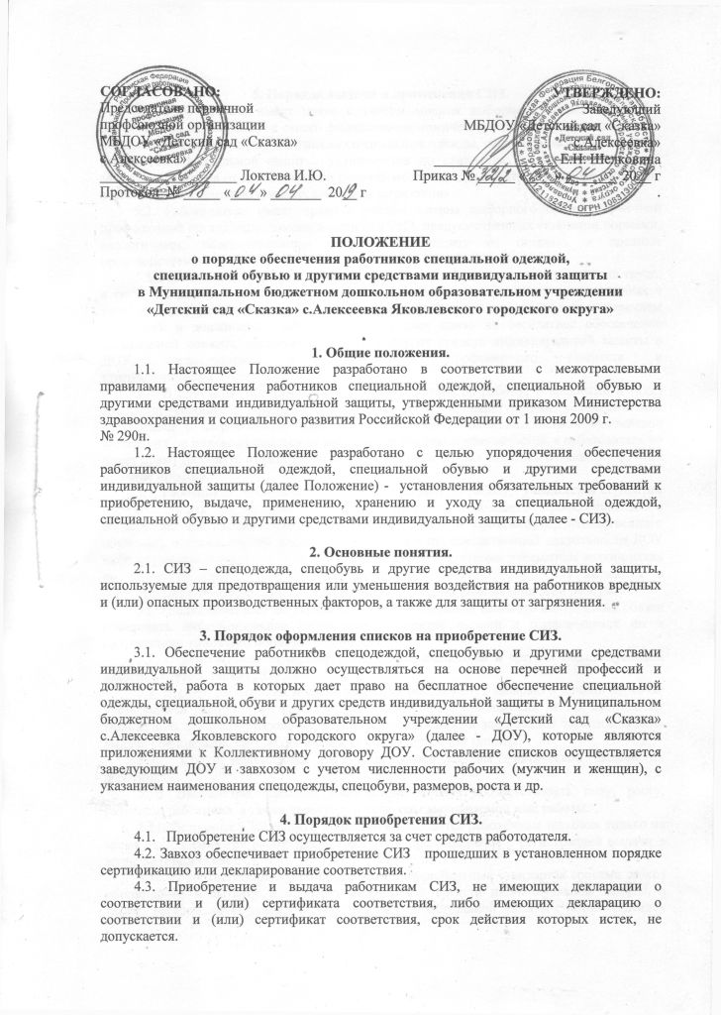

5. Порядок выдачи и применения СИЗ.
5.1. Работодатель имеет право с учетом мнения выборного органа первичной профсоюзной организации и своего финансово-экономического положения устанавливать нормы бесплатной выдачи работникам специальной одежды, специальной обуви и других средств индивидуальной защиты, улучшающие по сравнению с типовыми нормами защиту работников от имеющихся на рабочих местах вредных и (или) опасных факторов, а также особых температурных условий или загрязнения.
5.2. Работодатель имеет право с учетом мнения выборного органа первичной профсоюзной организации заменять один вид СИЗ, предусмотренных типовыми нормами, аналогичным, обеспечивающим равноценную защиту от опасных и вредных производственных факторов.
5.3. Работникам, занятым на работах с вредными и (или) опасными условиями труда, а также на работах, выполняемых в особых температурных условиях или связанных с загрязнением, соответствующие СИЗ выдаются бесплатно в соответствии с перечнем профессий и должностей, работа в которых дает право на бесплатное обеспечение специальной одежды, специальной обуви и других средств индивидуальной защиты в ДОУ, согласованный с председателем профсоюзного комитета и утвержденныйзаведующим ДОУ.
5.4. В случае не обеспечения работника, занятого на работах с вредными и (или) опасными условиями труда, а также с особыми температурными условиями или связанными с загрязнением, СИЗ в соответствии с законодательством Российской Федерации он вправе отказаться от выполнения трудовых обязанностей, а работодатель не имеет право требовать от работника их исполнения, и обязан оплатить возникший по этой причине простой.
5.5. Работникам, временно переведенным на другую работу, учащимся и студентам образовательных учреждений начального, среднего и высшего профессионального образования на время прохождения производственной практики (производственного обучения), а также другим лицам, участвующим в производственной деятельности ДОУ либо осуществляющим в соответствии с действующим законодательством мероприятия по контролю (надзору) в установленной сфере деятельности, СИЗ выдаются в соответствии с типовыми нормами и правилами на время выполнения этой работы.
5.6.Уполномоченный по охране труда при проведении вводного инструктажа обязан обеспечить информирование работников о порядке выдачи и полагающихся им в соответствии типовыми нормами выдачи СИЗ.
5.7. Ответственным за выдачу спецодежды, спецобуви и средств индивидуальной защиты является завхоз ДОУ.
5.8. Выдача работникам и сдача ими СИЗ фиксируются записью в личной карточке учета выдачи спецодежды, форма которой приведена в приложении № 1 к настоящему Положению. Лицевая сторона карточки, обратная сторона заполняется завхозом в день выдачи спецодежды, спецобуви и средств индивидуальной защиты.
5.9. Сроки пользования СИЗ исчисляются со дня фактической выдачи их работникам.
5.10. Выдаваемая завхозом спецодежда, должна соответствовать полу, росту, размерам, работника, а также характеру и условиям выполняемой ими работы.
5.11. Дежурные СИЗ общего пользования выдаются работникам завхозом только на время выполнения тех работ, для которых они предназначены с регистрацией выдачи в журнале (приложение 2).
5.12. В соответствии с установленными в национальных стандартах сроками завхоз обеспечивает испытание и проверку исправности средств индивидуальной защиты, а также своевременную замену частей средств индивидуальной защиты с понизившимися защитными свойствами. После проверки исправности на средствах индивидуальной защиты ставится отметка (клеймо, штамп) о сроках очередного испытания.
5.13. Работник обязан правильно применять СИЗ, выданное ему в установленном порядке.
5.14. Работники должны ставить в известность работодателя (или его представителя) о выходе из строя (неисправности) СИЗ.
5.15. Уполномоченный по охране труда в структурном подразделении контролирует правильность и обязательность применения работником СИЗ.
5.16. Уполномоченный по охране труда в ДОУ контролирует, чтобы работники не допускались к выполнению работ без выданных им в установленном порядке СИЗ, а также с неисправными, не отремонтированными и загрязненными СИЗ.
5.17. В случае пропажи или порчи СИЗ в установленных местах их хранения по не зависящим от работников причинам, завхозвыдает им другие исправные СИЗ, обеспечивает замену или ремонт СИЗ, пришедших в негодность до окончания срока носки.

6. Порядок организации хранения СИЗ и ухода за ними.
6.1. Работодатель за счет собственных средств обеспечивает надлежащий уход за СИЗ и их хранение.
6.2. Завхоз организует надлежащий уход за спецодеждой, а также ремонт и стирку спецодежды (меняется по мере загрязнения, но не реже 1 раза в 2 недели).
В этих целях работодатель вправе выдавать работникам 2 комплекта соответствующей спецодежды с удвоенным сроком носки при наличии финансовой возможности.
6.3.Для хранения приобретенных СИЗ предоставляется помещение.
6.4. Дежурные СИЗ общего пользования хранятся у завхоза.

7. Заключительные положения.
7.1. СИЗ выданные работникам считаются собственностью ДОУ и подлежат обязательному возврату: при увольнении, переводе на другое рабочее место, для которой выданные СИЗ не подходят.
7.2.Завхоз несет ответственность за своевременную и в полном объеме выдачу работникам, прошедших в установленном порядке сертификацию или декларирование соответствия СИЗ, за обеспечение хранения и уход за спецодеждой в соответствии с настоящим положением.
7.3. Контроль соблюдения работодателем настоящего положения осуществляет председатель профкома ДОУ.

